基于用户的协同过滤算法实验报告
实验一 UserCF 算法实现与参数评估
姓名：________________ 学号：________________ 班级：________________
运行日期：2026-10-05 21:59:49 +0800 数据集：MovieLens 100K
本实验使用 Python 实现余弦、Jaccard 和 Pearson 三种用户相似度，比较不同邻居数量 K 的推荐效果。验证集选出的配置为 Cosine、K=80；独立测试集 Precision@10 为 23.51%，高于热门推荐基线的 13.04%。结论仅针对本次固定划分与候选参数。

一 实验目的
掌握从用户—物品交互记录构建 UserCF 推荐的完整流程，理解相似度、邻居数量与推荐列表长度的不同作用；用独立验证和测试数据评估准确率、召回率、覆盖率及运行时间，分析算法的适用场景和局限性。

二 数据处理
采用 GroupLens 发布的 MovieLens 100K 电影评分数据 [1]。输入为用户ID、电影ID、评分和时间戳；本实验不使用人口属性。读取时检查字段数量、ID、1至5分评分范围和重复用户—电影记录，将ID映射为从0开始的矩阵下标。
数据项目 | 实际统计
用户数 / 电影数 | 943 / 1682
评分记录 / 重复交互 | 100,000 / 0
交互密度 / 稀疏度 | 6.30% / 93.70%
训练 / 验证 / 测试评分 | 60,734 / 19,633 / 19,633
各集合中评分不少于4的记录 | 33,695 / 10,776 / 10,904
初始训练集中出现的电影 | 1596 / 1682

矩阵中的0只代表未观察到评分，不代表用户打了0分。保留全部电影ID作为目录，以免因为删去冷门或留出电影而缩小评估范围。

三 实验环境
Python 3.12.14，NumPy 2.3.5，Matplotlib；Windows 11 64位。随机种子为20261005，BLAS线程配置设为1。图表、CSV和JSON由同一轮运行生成；完整可复现命令见报告末页和 README。

四 算法原理与实现约定
记 U 为用户数量、I 为电影数量，r(u,i) 为训练评分，Iu 为用户u已评分的电影集合，C为两名用户的共同评分集合。三种方法都只使用训练数据；共同评分少于3项时相似度置0，对角线置0，不将用户自身作为邻居。

1 用户相似度
余弦相似度：将缺失位置填0，使用完整评分向量的夹角。分母使用各用户全部训练评分的范数；这种定义与只在共同评分集合上求余弦的变体不同。
$cos(u,v) = \frac{r(u) · r(v)}{‖r(u)‖ ‖r(v)‖}$
Jaccard系数：比较两名用户已评分电影集合的重叠程度。它只使用交互是否出现的信息，不区分高分和低分。
$J(u,v) = \frac{|Iu ∩ Iv|}{|Iu ∪ Iv|}$
Pearson相关系数：仅取共同评分集合C中的评分向量x和y，分别减去各自在C上的均值，再计算相关系数 [2]。任一方方差为0时置0。
$ρ(u,v) = \frac{(x − x̄) · (y − ȳ)}{‖x − x̄‖ ‖y − ȳ‖}$

2 选择邻居并生成推荐
从正相似度用户中选出至多K名邻居。邻居按相似度降序排列，并列时按用户ID升序；负相关用户不参加正反馈投票。三种相似度统一使用以下 Top-N 排序分，N固定为10。
$score(u,i) = \frac{Σ 邻居相似度 × 1[该邻居对电影i评分 ≥ 4]}{Σ 全部入选邻居的相似度}$
分母对同一用户的所有候选电影相同。已评分电影与得分为0的电影不进入推荐列表；得分相同时按电影ID升序。无有效邻居时返回空列表，候选不足10项时返回实际候选，不用测试数据或热门电影补齐。排序分不是预测星级。
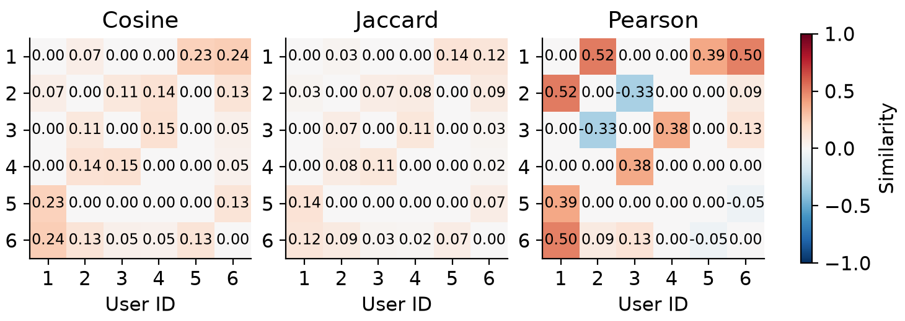
图1 初始训练集上用户1至6的相似度矩阵 对角线按排除自身的约定设为0

五 关键代码与程序结构
核心实现位于 usercf_experiment.py。数据处理、相似度、邻居检索、推荐与评估分别封装为函数；下列代码展示最关键的计算步骤，完整边界检查见源文件。

1 共同评分集合上的 Pearson
mask = (ratings > 0).astype(np.float64)
common = mask @ mask.T
sums = ratings @ mask.T
squares = (ratings * ratings) @ mask.T
safe_count = np.maximum(common, 1)
numerator = ratings @ ratings.T - sums * sums.T / safe_count
variance = np.maximum(squares - sums * sums / safe_count, 0)
denominator = np.sqrt(variance * variance.T)
similarity = np.divide(
numerator, denominator, out=np.zeros_like(numerator),
where=denominator > 1e-12)
similarity[common < MIN_COMMON] = 0
np.fill_diagonal(similarity, 0)
sums[u,v]只汇总两名用户共同评分的电影上u的评分，squares同理。采用矩阵乘法同时计算所有用户对，避免逐对Python循环；使用float64并截断浮点舍入产生的微小负方差。

2 推荐候选与确定性排序
neighbors = get_top_k_users(similarity, user, k)
if not len(neighbors):
return []
weights = similarity[user, neighbors]
scores = (weights @ (ratings[neighbors] >= 4)) / weights.sum()
candidates = np.flatnonzero((ratings[user] == 0) & (scores > 0))
order = np.lexsort((candidates, -scores[candidates]))
return [(int(i), float(scores[i]))
for i in candidates[order[:top_n]]]

3 函数职责
函数 | 职责
load_data / split_by_user | 校验数据并生成互斥的三路划分
calc_similarity | 计算并清理用户相似度矩阵
get_top_k_users | 排除自身及非正相似度用户，取Top-K
generate_recommendations | 计算候选得分并输出Top-N列表
evaluate / measured | 计算统一指标及固定输入下的重复计时

实现优化重点是正确的相似度、明确的数据隔离和一致的评估口径。矩阵运算改善执行效率，但当前教学实现仍保留完整用户相似度矩阵，未声称解决大规模存储问题。

六 评估设计与复现控制

1 训练 验证 测试的分工
对每个用户的已评分电影，使用固定随机种子打乱后，各取约20%作为测试集和验证集，剩余作为训练集。每人留出数量向下取整，因此实际总比例略有偏离。拆分验证互斥性与完整重构，不从留出评分计算用户相似度。
用初始训练集训练15组配置：3种相似度 × K∈{5,10,20,40,80}。在验证集上比较 Precision@10；若并列，依次比较Recall、较小K和方法名。配置确定后，将训练集与验证集合并，重新计算相似度，再使用一直保留的测试集进行最终评估。

2 相关电影和候选范围
留出集中评分不少于4分的电影定义为相关电影。推荐时从完整目录中排除当前训练集中已经评分的电影，不只在测试集中采样候选。未观察到的评分不等于真实不喜欢；本实验衡量的是已知留出正例能否被召回。

3 指标定义
$Precision@10 = \frac{全部用户推荐命中数之和}{全部用户数 × 10}$
Precision对全部943名用户计算，推荐不足10项仍以10为分母，空列表计0。避免通过跳过难推荐用户或缩短列表抬高准确率。
$Recall@10 = \frac{Σ 每位有正例用户的 命中数 ÷ 该用户留出正例数}{留出集中至少有一个正例的用户数}$
Recall采用宏平均。最终测试集中有928名用户具有正例，其余用户只参加Precision、目录覆盖率和用户覆盖率计算。
$Catalog coverage = \frac{所有目标用户推荐列表中不同电影的数量}{完整电影目录大小}$
目录覆盖率分母固定为1682，包括训练集中没有出现的电影。用户覆盖率是能获得至少一条推荐的用户比例。覆盖率用于观察推荐广度，本身不能替代相关性指标。

4 计时与正确性检查
相似度构建和全用户推荐分别预热一次，然后在相同输入上重复3次，取中位数。推荐计时包含选邻居、打分和排序，不包含指标计算、数据读写、下载和绘图。同一种相似度在不同K之间复用，构建耗时不应重复相加。
独立测试覆盖手工相似度、共同评分Pearson、零方差、数据划分互斥与复现、邻居筛选、排除已评分电影、确定性排序、空与短列表，以及指标输入校验。运行命令为 python -m unittest -v test_usercf。

七 验证集参数对比
表1使用同一初始训练集和验证集。P@10为准确率，R@10为宏平均召回率，Coverage为目录覆盖率。N均为10，只有相似度方法与K变化。
相似度 | K | P@10 | R@10 | Coverage
Cosine | 5 | 11.76% | 14.78% | 38.59%
Cosine | 10 | 13.85% | 17.68% | 29.43%
Cosine | 20 | 15.29% | 19.38% | 20.99%
Cosine | 40 | 16.49% | 20.58% | 14.45%
Cosine | 80 | 16.65% | 20.37% | 10.40%
Jaccard | 5 | 11.82% | 14.42% | 37.28%
Jaccard | 10 | 13.40% | 16.18% | 28.48%
Jaccard | 20 | 14.96% | 18.76% | 20.75%
Jaccard | 40 | 16.03% | 19.90% | 14.39%
Jaccard | 80 | 16.33% | 20.09% | 9.81%
Pearson | 5 | 5.38% | 6.10% | 27.94%
Pearson | 10 | 5.51% | 6.56% | 25.09%
Pearson | 20 | 6.29% | 7.96% | 17.72%
Pearson | 40 | 7.75% | 10.03% | 10.94%
Pearson | 80 | 9.02% | 11.55% | 7.91%

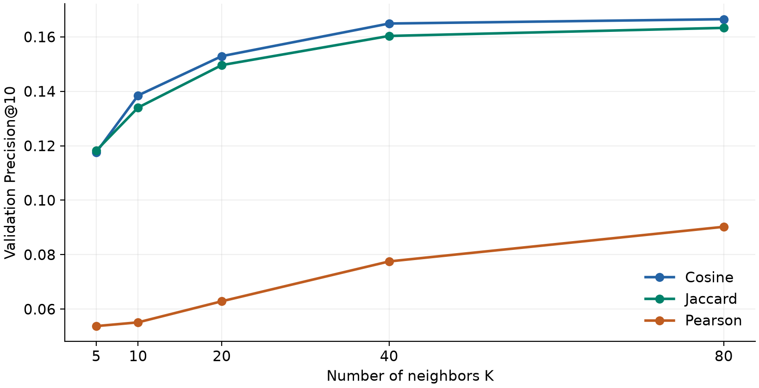
图2 K与验证集 Precision@10 的关系
在本次15组候选中，Cosine、K=80获得最高验证准确率16.65%。K=80处于本次网格上界，因此只能称为已测试候选中的最优配置，不能认定它是全局最优。
当前K范围内，三种方法的准确率均随K增大而提高。更多邻居能提供更多高分行为信号；Pearson在本次协议下相对较弱，这一结果不足以说明它在所有评分预测或推荐任务中都较弱。

八 覆盖率与参数耗时
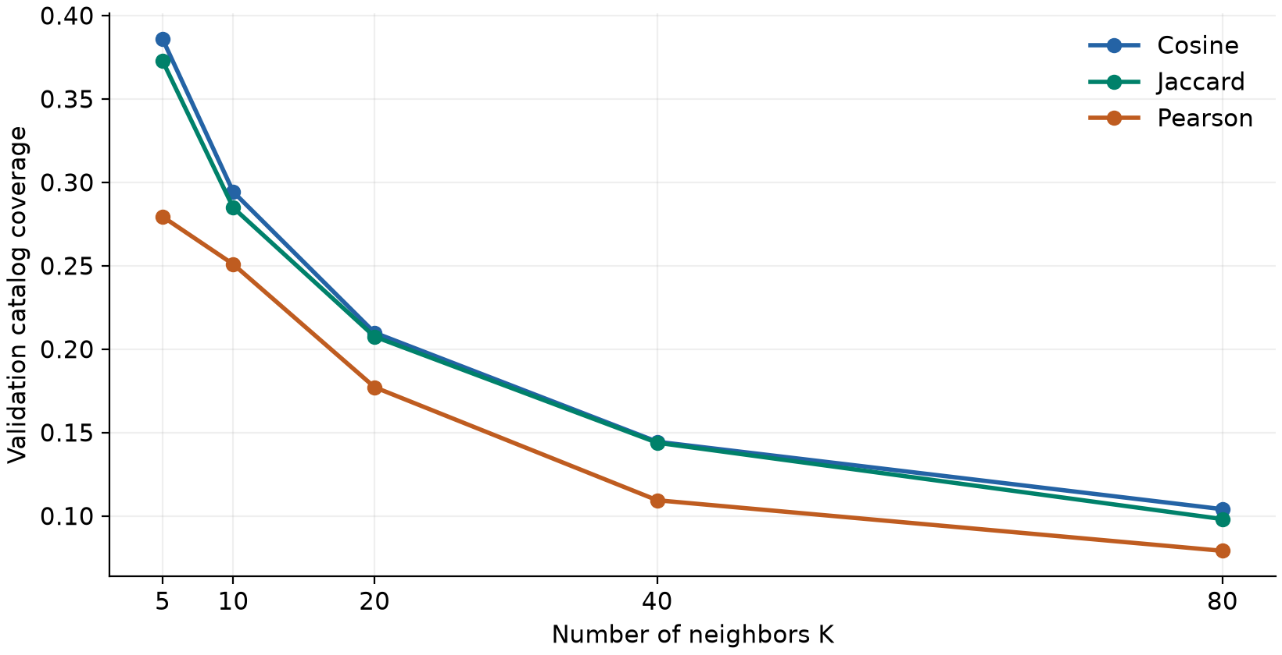
图3 K与验证集目录覆盖率的关系
随着K增大，推荐覆盖的不同电影数量下降。加权高分投票在聚合更多邻居后，倾向让广泛受欢迎的电影进入前10名，这与图中的覆盖率变化一致。该解释基于排序机制，尚未通过额外消融实验隔离因果。
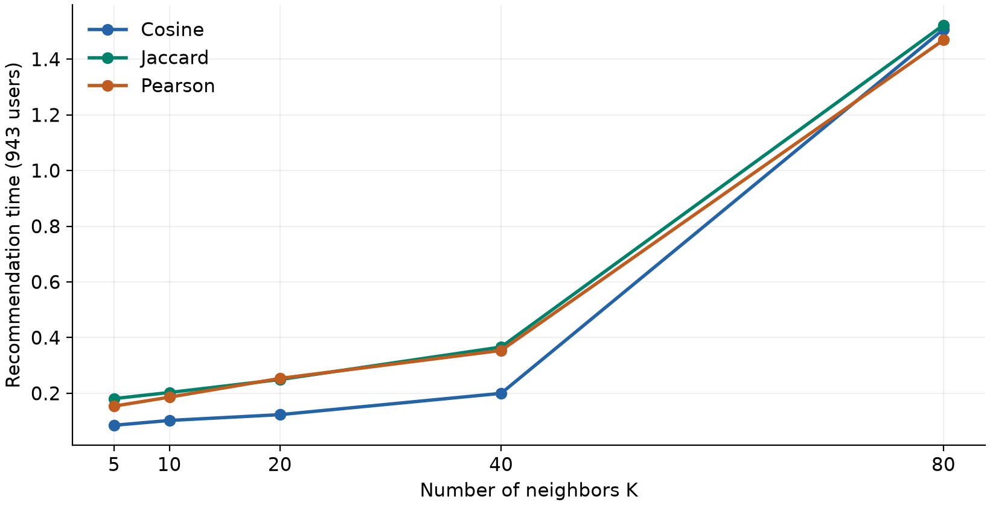
图4 K与全用户推荐耗时的关系 每个点为固定输入下3次运行的中位数
K增大意味着每个用户需要访问更多邻居评分。当前实现为每位用户取出K×I评分块，再进行投票与候选排序，因此推荐阶段耗时整体上升。系统调度、缓存和计时噪声会造成局部波动，曲线不应被理解为每次运行都严格单调。
若应用同时关注准确率和长尾曝光，可以在验证集上设置覆盖率约束或增加多样性重排；本实验只以Precision选参，未为提高覆盖率而额外调整模型。

九 独立测试与推荐示例
按验证集确定Cosine、K=80后，合并训练与验证数据，使用80,367条评分重新训练。热门推荐基线按同一最终训练集中的高分次数排序，同样排除目标用户已评分电影，并输出10项。
方法 | P@10 | R@10 | 目录覆盖率 | 用户覆盖率
UserCF K=80 | 23.51% | 27.94% | 11.59% | 100.00%
热门推荐 | 13.04% | 12.71% | 3.03% | 100.00%

UserCF测试准确率比基线高10.47个百分点；两者分别命中2217和1230个留出正例，推荐并集分别覆盖195和51部电影。这里比较的是同一测试集上的两个系统，未做显著性检验。

用户1的前10项推荐
序号 | 电影ID及片名 | 排序分 | 测试评分
1 | 168 Monty Python and the Holy Grail (1974) | 0.6666 | 5
2 | 173 Princess Bride, The (1987) | 0.6445 | 5
3 | 176 Aliens (1986) | 0.6131 | 5
4 | 183 Alien (1979) | 0.5874 | 5
5 | 100 Fargo (1996) | 0.5809 | 5
6 | 318 Schindler's List (1993) | 0.5461 | 未观察
7 | 195 Terminator, The (1984) | 0.5276 | 5
8 | 153 Fish Called Wanda, A (1988) | 0.5184 | 3
9 | 202 Groundhog Day (1993) | 0.4998 | 5
10 | 655 Stand by Me (1986) | 0.4892 | 未观察

测试评分仅用于推荐生成后的对照。评分4或5为命中，未观察不表示不喜欢。用户1固定为展示样本，未按命中数挑选；其个体结果不能代表总体效果。完整ID、分数和命中标记见 sample_recommendations.csv。
用户1最相似的前5名邻居为：用户864（0.4373）；用户92（0.4329）；用户268（0.4324）；用户387（0.4308）；用户521（0.4216）。
测试指标高于验证指标不应直接解释为模型改进：最终模型使用了更多训练评分，且两个留出集合不同。本次结果也不宜与旧版不同划分或不同指标口径的数值直接比较。

十 性能与复杂度分析
规模实验使用初始训练矩阵，固定电影目录为1682项，将用户按固定种子随机排列后取嵌套子集。所有规模均使用余弦相似度、K=20、N=10；同一规模的3次重复使用完全相同的数据。
用户数 | 训练评分数 | 相似度秒 | 全用户推荐秒
236 | 15,663 | 0.0178 | 0.0415
472 | 30,214 | 0.0628 | 0.1028
707 | 45,768 | 0.1124 | 0.1371
943 | 60,734 | 0.2309 | 0.2768

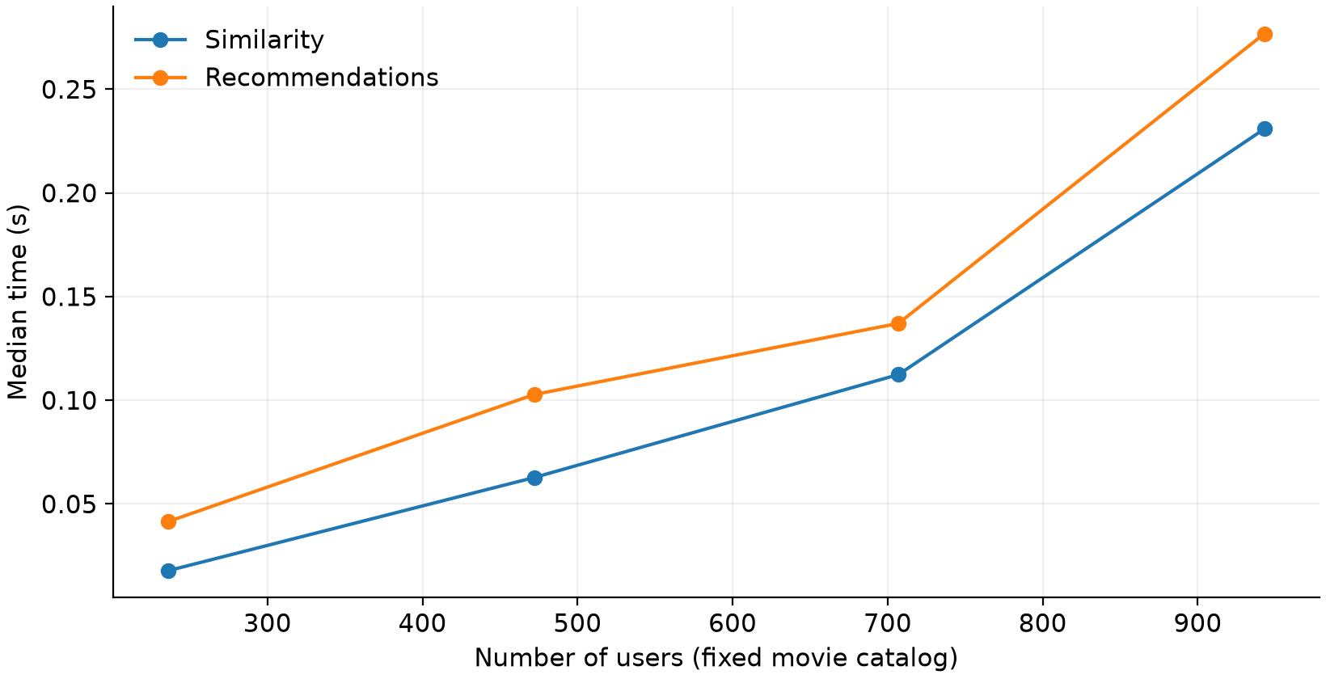
图5 固定电影目录下的用户规模与分阶段运行时间

时间复杂度
三种密集矩阵相似度计算均为O(U²I)，但Pearson需要更多矩阵乘法，常数开销更大。每个用户的完整邻居排序为O(U log U)，投票为O(KI)，候选完整排序最坏为O(I log I)；全用户推荐为O(U² log U + UKI + UI log I)。多个K可复用同一相似度矩阵。

空间复杂度
评分矩阵占O(UI)，单个相似度矩阵占O(U²)。本实验float64矩阵分别约占12.10 MiB和6.78 MiB；这是单数组大小，不是进程峰值内存。Pearson中间矩阵以及同时保留多个方法的结果会进一步增加内存。
规模曲线只改变用户数，保持目录大小不变，不能据此证明对所有数据维度的渐近行为。面向更大规模时，可使用稀疏矩阵、分块相似度或只保存Top-K邻居；也可比较ItemCF与矩阵分解，但实际收益需根据用户数、物品数和稀疏度重新测量。

十一 总结与运行说明

实验结论
本实验完成了数据处理、三种相似度、Top-K邻居选择、Top-10推荐、验证选参及独立测试。所测配置中Cosine、K=80验证表现最好；在独立测试集上，Precision@10=23.51%，Recall@10=27.94%，目录覆盖率=11.59%。
UserCF能利用相似用户的行为提供可解释的候选，适合有较充足交互记录的推荐场景。本次结果体现了准确率与覆盖率之间的权衡，也表明邻居数量不能只依据运行速度或直觉确定，应在固定协议下验证。

局限与改进方向
本实验只采用一次随机划分，未报告多种子波动或显著性；随机划分不模拟真实的时间先后部署。电影评分数据的观察偏差会影响离线命中率，新用户与新电影缺乏交互时也难以获得可靠相似度。
Pearson仅设置共同评分至少3项，少量共评仍可能带来极端相关值；可进一步验证相似度收缩。当前推荐只利用高分正反馈，忽略低分的负向作用；可与均值中心化评分预测、ItemCF或矩阵分解进行同协议对比。这些属于后续方向，本报告没有将其写成已完成实验或已验证收益。

复现步骤
使用Python 3.12，在解压后的项目目录执行以下命令。第一条实验命令从GroupLens下载缺失的数据；已有数据时可改用 --data-dir 指定包含 u.data 和 u.item 的目录。
python -m pip install -r requirements.txt
python -m unittest -v test_usercf
python usercf_experiment.py --download
python build_report.py
实验输出保存在 results 目录：JSON保存配置、统计和每次计时，CSV保存参数指标和推荐列表，PNG保存曲线，similarity_matrices.npz保存三个初始训练相似度矩阵及最终选中配置的矩阵。报告生成器读取这些输出，不在文档中手工填写实验数值。
固定数据、种子与版本可复现划分和指标；运行时间随设备及系统负载变化。原始MovieLens数据不随交付包重新分发，可由脚本从发布方获取，使用条件见数据集README [1]。

参考资料
[1] GroupLens. MovieLens 100K Dataset及README. https://grouplens.org/datasets/movielens/100k/ ；https://files.grouplens.org/datasets/movielens/ml-100k-README.txt
[2] SciPy. scipy.stats.pearsonr 文档，Pearson相关系数定义与常数输入说明. https://docs.scipy.org/doc/scipy/reference/generated/scipy.stats.pearsonr.html
[3] Harper F M, Konstan J A. The MovieLens Datasets: History and Context. ACM TiiS, 2015, 5(4), Article 19. DOI: 10.1145/2827872.

